16工位窄冠带分条机
技术要求
- 供货范围：
- 供货产品名称：16工位窄冠带分条机
- 用途：本设备用于将纵裁后的帘布进一步分切为窄条并缠绕成锭子，卷取绕到多个卷轴上。满足轮胎成型生产工艺需要。
- 数量：2台（中国、泰国各1台）。
- 每台供货及配置要求包含但不限于以下列表：
序号 | 名称 | 数量/单位 | 备注
 | 帘布导开装置 | 1套
 | 帘布切刀装置 | 1套
 | 帘布纠偏装置 | 1套
 | 张力控制及帘布导开牵引装置 | 1套
 | 冠带条收卷装置 | 16工位
 | 机座平台 | 1套
 | 电器控制系统 | 1套
 | 气动控制系统 | 1套
 | 技术文件 | 纸质版两套  电子版一套

- 主要技术参数：
- 帘布导开工位： 双工位导开
- 帘布条卷取工位数量： 16工位
- 导开帘布的宽度： 160-320mnm
- 导开帘布卷径： φ800mm
- 导开帘布卷轴尺寸： 内方孔□40×40
- 最大张力： 350N
- 分裁后帘布条宽度： 10-20mm
- 冠带条裁断宽度精度： ±0.5mm
- 生产速度可调： max70m/min
- 卷取工装见下图：
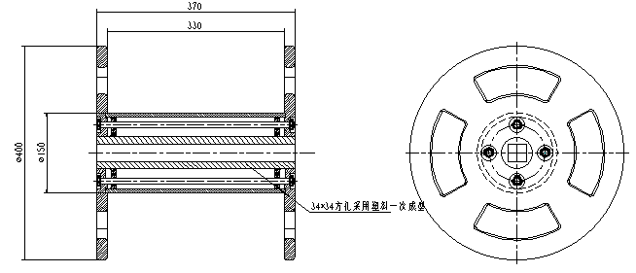
- 设备主要结构性能要求：
- 帘布导开装置
- 采用双工位独立导开的形式导开帘布。
- 导开轴为气动膨胀样式。
- 导开可张力跟随料卷直径大小自动调节。
- 导开长度可计量显示。
- 匀速导开。
- 配有气动平衡吊辅助上料装置，减轻劳动强度。
- 帘布接头平台
- 接头平台是用于前后胶帘布的搭接及压平（专用压平压辊）。
- 自动检测料尾停机手动接头。
- 帘布纠偏装置
- 采用电动自动纠偏方式。
- 调偏精度±0.2mm，调偏范围满足生产要求。
- 切刀装置
- 裁切刀具为普通裁纸刀。
- 切刀装置的切刀采用浮动刀挑切，刀架上的刀片位置可以调至满足分切冠带条的宽度要求。
- 刀片可纵向调整，使刀片切口在上下方向可以移动，变换切口的位置，保证刀片用锋利口。
- 分切装置后段带有左右两个废边卷取工位，在有废边出现的情况下进行废边收取。
- 分切后的帘布通过上下牵引辊进行分离，可以将切割后的帘布条马上分离，驱动装置为交流电机和变频器。
- 双面擦布毛刷辊，位置可调。
- 带有一套可调整裁断冠带条宽度为10mm、15mm、20mm的调整垫块。
- 裁断过程中不允许裁断经线。
- 排线、冠带条收卷装置
- 该装置采用排线器往复缠绕方式，各工位冠带条收卷和排线采用电机同步驱动。
- 收卷过程中各工位张力均匀、恒张力，张力小于10牛顿。
- 卷取工位为上下二排设计，气动膨胀轴锁紧。
- 卷取装置带有卷取长度计量显示、设定功能，当卷取长度达到设定长度时自动停止。
- 配备气动平衡吊可将成品料卷转移到甲方储存料车上。
- 电控系统
- AB系列PLC，通过以太网接口进行通讯，采用触摸屏实现控制该设备的导开、裁切、卷取各部分的速度，该系统能手动及自动分别控制。并在收卷过程中控制其收卷张力，为MES系统预留一以太网口。
- 参数菜单式管理，自动调整宽度，物料扫码确认方可开机。
- 分站：采用AB分布式I/O模块，通过以太网通讯，通讯采用环网模式。
- 驱动系统配置采用AB交流伺服驱动器及电机，与PLC通讯方式为以太网通讯。
- PLC为设备调试预留一个以太网口，同时为MES系统预留一个以太网模块及2个以上的空槽，便于以后扩展。
- 提供所有电器元件清单，包含位置、名称、型号、厂家、数量。
- 设备通用要求：
- 各设备部件、各操作按钮、各液压部件等进行详细标识，固定牢固、耐久。
- 设备各部件有效润滑。
- 预留充足维修保养空间。
- 设备布局待设计联络定。
- 所有安装软件为正版软件。
- 设备安装、电气接布线及元器件安装要求：
- 所有电气元件均符合国际电气IEC标准。
- 元件的色标均符合EN 60204/1998标准。
- 柜内外所有元件都有标明编号、功能的标牌。
- 控制柜(IP54)设计用于环境温度10-35°C的环境，在环境温度高于35°C时需使用控制柜冷却装置。
- 涉及人员和设备安全的位置均有急停开关。急停功能不受PLC程序的影响而直接由硬件连接，由专用安全控制模块控制。
- 电气设备设计允许电源电压最大波动范围+/-10%,最大频率波动范围+/-2%。用户需提供适当的电源。
- 控制柜，键盘、I/O以及端子排均有10%的备用空间。
- 控制柜及设备上装有标准检修电源插座（2头、3头各一个），且必须安装剩余电流保护开关（即漏电保护器）。
- 主电源由控制柜顶部或底部引入。控制柜内主电源接口在上部。
- 电缆地面敷设和电缆走桥架敷设相结合，设备上所有电气桥架，需要有中间隔板，强、弱、信号线要分槽敷设。
- 控制柜门装有门限开关，打开柜门柜内照明自动打开。
- 外围控制设备通过总线系统与主控制柜中的PLC相联接。
- 设备安全：
- 设备配备充分的的安全保护装置，包括齐全的急停开关、拉绳、踢板等保护器件，危险区域的检测装置，并保证在停电、停气、紧急停车等情况下的安全处理。拉绳开关为复位报警式拉绳开关，紧急停止范围为全线停止，操作台显示报警位置。
- 安全警示标识、标牌、安全护栏、护网等安全防护装置符合安全标准。
- 本协议所涉及设备及其附属部件符合中国CCC标准、欧盟CE标准、满足行业、政府相关规范，并达到现场操作使用要求。
- 满足甲方设备安全验收检查表相关项目要求。
- 信息化要求：
设备必须具有成熟的软硬件接口与MES系统进行数据交互，内容包括但不限于如下内容：
- 提供PLC型号、配置清单，以及设备的状态参数、仪表参数、工艺参数等采集清单。
- 设备PLC接收MES系统下发的以下信息：
- 设备基础信息，如设备编号，IP地址等。
- 人员信息，如人员的作业班组，班次，人员编号等。
- 工单信息，如规格代码（名称）、订单类型（正常、插单等）、生产类型(试制、正常、收尾等)、工单状态(执行、挂起、撤回、完成等)、计划量、生产序号等。
- 施工信息，如配方、BOM、工艺参数、检测标准等，及与施工对应的设备生产参数等。
- 原材料信息，如工单对应的各种原材料批次(批次定义)、类型、单位（在车间使用单位）、数量（尺寸、重量）、状态等。
- 设备PLC将设备状态数据，生产过程的工艺数据、生产数据、质量数据与原材料信息、产出品批次信息、人员信息绑定并按时间段保存，完成与MES系统交互，实现按照工单和施工控制数据进行展示、过程控制和生产监控报警，可选择是否禁止非 MES 工单的生产，设备提供如下信息并实现：
- 设备状态信息， 例如，生产、停机、待机等用于生产控制、质量管理的专业参数，以及设备维修保养（例如点检、巡检、润滑）、维修预警、故障诊断、设备综合效率(OEE)、平均故障间隔时间(MTBF)等通用信息，具体满足设备工程部门要求。
- 工艺信息，例如，生产线速度、裁断宽度、卷取工位、完成信号等，具体满足生产过程控制要求；
- 产出品信息，例如产出数量（不同设备，长度、件、条等）、产出单位、当前规格产量、当班计数、连续计数、日产量计数，相应原材料实际消耗等，及与产出品关联的工单、施工、人员信息等。
- 原材料信息，例如当前批次、使用实际消耗，使用余量等，包括当前产出品及累计数量。
- 设备具有原材料、产出品自动计量功能，提供上料、出料口光电控制、停机控制功能，MES可根据这些信息实现自动加减投入料及对相应工位的物料验证。
- 设备停机控制点信息，当设备需要停机时，可选择对应的停机原因，MES根据停机的原因进行停机记录。
- 设备具有配方调试功能，可以将调试确认的配方、BOM、设备相关参数由设备上传至MES系统中。
- 提供生产防错功能：MES 系统根据在产品规格和投料信息，自动判断是否可以正常投料，当用料错误发生时，现场声光报警，设备调用投料验证信息、并执行投料防错、管控动作。
- 提供首检控制功能：通过与MES信息交互实现首检控制，可选择是否允许生产。
- 设备附带硬件要求：
- PLC与MES通讯采用网口模块，并配置MES系统独占一个以太网端口。MES系统IP地址段/子网掩码等与设备地址段/掩码各自独立。PLC程序开放，可根据MES系统的实际需要进行修改、完善；提供PLC程序的注释，为设备维护提乙方便。
- PLC预留充分的地址点，将关键生产、设备信息转入至交互地址区，MES从交互地址区获取数据交互及功能要求部分所需要的信息。
- 计算机硬件配置及操作系统要求：
- 设备工控计算机支持英文、中文，磁盘阵列RAID1及以上，专门为MES预留不低于一个网口，操作系统为Windows 10 64位，在硬件架构上通过以太网与设备PLC及其它围数据采集、警示设备进行实时通信。
- MES系统实施时，设备供应商必须积极配合并参与，完成与MES系统数据交互相关的设备方的开发及测试，与MES实施方共同完成MES与设备的联调联试。
- 关键备件选型：（只选取设备所需部件）
序号 | 名称 | 型号 | 生产厂家或公司
 | 可编程控制器 | 1769-L33ERM | AB
 | 本地I/O | 1769系列 | AB
 | 分布I/O | 1734系列 | AB
 | 工控机 | 待确定 | 研华
 | 交流变频调速器(挤出机用) | PF750系列 | AB
 | 变频调速器（小电机，＜10kW） | PF40P系列 | AB
 | 倾角位移传感器 |  | P+F
 | 减速电机（AC变频电机） |  | SEW
 | 光电开关 |  | 邦纳
 | 接近开关 |  | TURCK
 | 气动元件 |  | FESTO/SMC
 | 测宽仪 |  | E+L
 | 纠偏 |  | E+L
 | 固态继电器 |  | 施耐德
 | 主断路器 |  | 西门子
 | 主要低压电器 |  | 西门子
 | 按钮、信号灯 |  | 施耐德
29. | 伺服驱动器 | K5700 | AB
30. | 伺服电机 | MPM/MPL系列 | AB
31. | 稳压电源 |  | PULS
33 | 以太网模块（MES） | 1756-EN2T | AB

- 设备技术要求：
- 压力容器的使用要符合国家标准及规定，并提供合格证等规定需提供的文件。
- 危险区域要有明显的符合国际标准的警示标识。
- 所有电源断开关为可被锁定的。
- 满足甲方设备放行检查表中所有相关的要求
- 颜色标识统一化
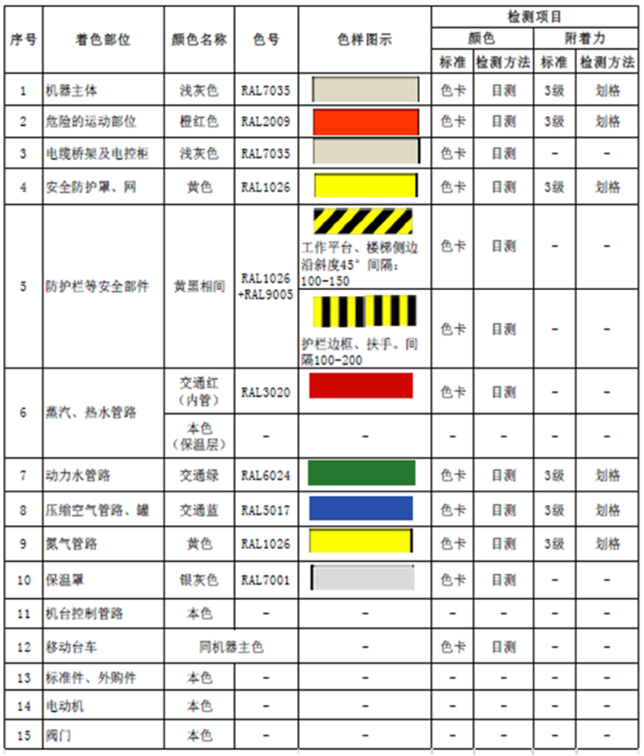
- 技术资料及证书：
- 供货时提供全套文件，其中电子版1套，文字版2套。
- 设备总图及基础图，显示所需各种动力介质的消耗量及接入位置。
- 设备各部件润滑点、润滑周期以及润滑油的类型等。
- 提供详细的操作手册、安全指南、维护手册。
- 发货清单。
- 装箱清单。
- 关键部件出厂加工检验记录表。
- 裁刀垫块及其他易损件图纸（CAD）。
- 易损件、电气备件清单。
- 设备合格证。
- 设备最终调试完成后的相关电气程序、注释、各级密码。
- 关键部件出厂加工检验记录表。
- 设备及各外购件合格证。
- 按甲方要求样表格式提供安全装置MAP图（WORD或EXCEL）。
- 提供设备风险源与管控清单。
- 提供安全操作手册。
- 按甲方要求样表格式提供设备技术档案（EXCEL）。
- 安装、调试：
- 乙方提供安装地基图，甲方制作地基。
- 设备到达甲方现场后，甲方须与乙方安装指导人员共同开箱验货，并核对装箱单。准确无误后，方可组织安装。
- 乙方负责指导安装，乙方自备安装辅助材料、垫铁等。
- 设备内部的电缆及桥架由乙方提供布置图和详细材料清单及材料。甲方负责提供厂内电源到设备进线柜电缆及桥架连接。
- 对安装完的设备按技术协议要求进行检查，合格后双方签字，进入调试。
- 调试由乙方负责，甲方应在人力、物力上给予支持，调试程序由空载→单动→联动→负荷试运转按甲方工艺条件，按技术协议试制产品。
- 空负荷试车：设备安装结束后，甲方根据技术协议要求或者公司内控标准，对设备精度、基本动作程序、控制界面以及设备安全保障工位有效性、工装连接位置尺寸等内容进行确认。
- 带负荷试车：设备空负荷试车满足要求后，甲方对设备安排物料生产、Cmk数据采集、72小时无故障带负荷试车。
- 空负荷试车合格后，甲方根据生产计划准备生产物料，生产产品。根据设备及产品特性，制定Cmk（Cmk：设备能力指数；要求Cmk≥1.67）评价项目。
- 待设备生产稳定之后，进行Cmk数据采集，Cmk取样要求一次性连续取样，至少取样100个，取样过程中，设备不允许调整。若Cmk＜1.67，乙方需立即分析原因，调整设备，调整之后再次测量Cmk，直至合格为止。
- 在设备小批量生产产品质量、效率及安全等满足要求后，开始72小时无故障负荷试车。乙方连续72小时连续跟班。试车期间要求单次故障要求≤0.5小时，总故障时间≤2小时。
- 72小时无故障试车失败，需要重新安排72小时无故障试车。
- 空负荷试车合格后，乙方对甲方现场维修人员、作业人员、机、电工程师等相关人员进行培训和讲解，至少包含设备操作、动作程序、参数设定、报警信息处理、故障排除、安全应急处理及设备维护保养等。
- 设备水、电、气等安装图及动力及土建等条件,在合同生效后20天内由卖方提供。
- 安装条件及工艺验收条件应及时提出，逾期造成的后果应由提乙方承担。
- 生产线的工艺流程图在合同生效后20天内由乙方提供。
- 乙方负责调试和负荷试车，所需时间为5天。
- 安装指导调试提前1周通知，排除不可抗力，相关人员到位每延期一天扣除合同额1%。
- 验收：
- 设备的验收应分二次，第一次在发货前（整装完成具备调试条件），第二次在调试结束交付使用前。
- 设备制造完毕后，乙方通知甲方派人和带料（料的品种和数量双方具体商定）在乙方工厂内进行预验收（包括技术资料），预验收和整改完成后才能发货。
- 设备在甲方安装完毕检查合格后，双方进行调试完毕后进入终验收。
- 终验收以连续运转72小时，运转平稳，设备无故障，制品达到技术协议要求，产量、质量均达到技术协议要求，就视为验收合格双方签字，设备交付使用。
- 在终验收中如出现下列情况：
- 在72小时中，因设备本身出现故障停机，维修时间达一小时或一小时以上应停止计时，从维修完成后重新开始。
- 在验收中出现设备符合技术协议，但不符合甲方工艺，或因甲方工艺更改，造成设备作适当改动，应视改动量大小，产生费用大小双方友好协商来处理。
- 备经甲方验收合格不影响第三条质量保证条款的执行。
- 方将验收报告以传真或邮件形式送达乙方。乙方需对验收不合格条款进行限期整改或以其他方式尽快使设备达到合格验收状态。
- 质量保证：
- 质保期1年，自设备经甲方验收合格之次日起计；若质保期内，设备发生过更换的情况，则设备的质保期自更换之次日起重新计算，若质保期内，设备进行过修理，则设备的质保期应视其修理占用和待修的时间而相应延长。
- 质保期内，对由于零、部件质量问题造成的损坏，乙方将提供现场服务，免费维修、更换损坏的零部件。由于甲方人为原因造成的零、部件损坏，乙方有义务对损坏零、部件作有偿的维修、更换。当设备故障停机时所需备品备件(外购件除外)应在1日内提供；当设备不停机但某些功能不能正常工作时所需备品备件(外购件除外)应在3日内提供。若设备不能正常使用，乙方应免费予以上门维修（免上门费、免维修费、免材料费）；经甲方许可，乙方也可以将设备返厂维修，但由此产生的运输费等应由乙方承担。乙方在接到甲方通知后，正常情况下应在服务人员抵达现场7天内完成维修。若未能在上述限定的时间内抵达现场进行维修，超过7天后，甲方有权选择第三方提供维修服务，由此产生的费用由乙方承担。
- 乙方所提供的设备发生故障后，甲方应立即通知乙方。对于操作故障乙方应在接到故障通知8小时内给予解答；对于设备故障，乙方应在接到故障通知后24 小时内派服务人员到达现场。
- 质量保证期后乙方可继续对甲方使用过程中的设备损坏进行售后服务。
- 质量保证期后的服务可以是有偿服务，乙方可以低于市场价的优惠价格收取相应费用。
- 甲方因设备质量问题所遭受的损失，乙方应予以赔偿。
- 设备精度：
- 设备供货商应提供设备关键部位精度标准数据、允许公差等。
- 设备供应商需要提供精度预检、校验的器具的类型、种类等，同时在说明书中详细说明精度校验的操作方法。
- 设备调试验收时，设备供应商负责对操作人员精度校验的方法进行培训。同时做精度校验，精度不合格则设备验收不合格。
- 质保一年验收时由设备管理人员做一次全面的设备精度校验并作为设备质保验收的一个条款，精度验收不合格，质保验收则不合格。如需要设备供应商到现场校验及维护，按合同质量要求相关条款执行。
- 每次校验数据应填写《精度校验记录》存入该设备技术档案。
- 交货约定：
- 乙方应采取确保设备安全、适合海运的包装材料和包装方式，相关包装费用由乙方承担。
- 设备送达交货地点的费用由乙方方承担。
- 乙方发货时应随附产品检验报告单及发货明细书并于交货时一并交与甲方，否则甲方有权不予接收设备。
- 甲方接收设备的，应在设备签收单上签章确认；甲方的签收仅限于对未拆封设备的外包装、数量的核对。
- 乙方交付安装设备后应向甲方工作人员提供免费培训，培训地点由甲方确定，培训内容包括但不限于设备的基本原理、操作使用技巧、安全注意事项等内容；若乙方未能提供培训导致甲方无法正常使用设备，则甲方有权委托第三方提供相应培训，由此产生的费用应由乙方承担。
- 交货地点：1台山东荣成、1台国内指定地点。
- 交货周期：合同签订后5个月（整机）。
- 其他未尽事宜双方协商解决，并形成书面文件与本协议具有同等法律效力。

